CommBox manual for new deployment (virtual commbox)

Stappenplan Migratie naar Virtual Commbox

Voorbereiding Systemengineers Commbox

Om de migratie van een oude fysieke commbox naar een nieuwe virtuele commbox zonder verlies van mail succesvol te laten verlopen is het belangrijk om het stappenplan in de juiste volgorde uit te voeren. Zoniet kunnen er mails verloren gaan!

Legende:
FCBVES => Fysieke CommBox VESsel
FCBHO => Fysieke CommBox Head Office
VCBVES => Virtuele CommBox VESsel
VCBHO => Fysieke CommBox Head Office
IRONP => Ironports
EXCH => Exchange servers

Prerequisite Checklist voor migratie

Nr | Device | Check | Uitvoerder
1 | IRONP | Maildomein bestaat in Recepient Access Table Overview | SA/SE
2 | IRONP | Maildomein bestaat als SMTP Route | SA/SE
3 | VCBHO | Reeds geconfigureerd voor te migreren vessel (behalve QuickMail – Mail delivery) | TSE

Stappenplan Migratie zelf

Nr | Device | Actie | Uitvoerder
1 | FCBHO | Verwijderen mail delivery rule te migreren vessel | SA/SE
2 | EXCH | Toevoegen maildomein vessel send connector Commbox | SA/SE
3 | EXCH | Toevoegen maildomein vessel Accepted Domains | SA/SE
4 | IRONP | Aanpassen SMTP route te migreren vessel | SA/SE
5 | FCBVES | Checken of queues leeg zijn en uitschakelen fysieke commbox | TSE

Nu kan de nieuwe virtuele commbox op het schip opgezet worden en kan alles getest worden.

Configuratie Virtual Office Commbox

Voorbereiding Systemengineers Commbox

Elk schip dat een commbox krijgt, heeft zijn eigen subdomein dat opgebouwd is dmv zijn afkorting: bvb @vgr.jandenul.com voor de Voyager. Dit subdomein moet reeds bestaan. Voor bestaande schepen zou dit reeds het geval moeten zijn. Voor nieuwe schepen moet dit aangevraagd worden bij onze hosting provider (iPower).

Hierbij de vraag om volgend subdomein aan te maken binnen domain jandenul.com
vgr.jandenul.com
MX-records:
MX preference = 30 relay.marenavis.com
MX preference = 20 relay2.marenavis.com
MX preference = 20 relay3.marenavis.com

Op de ironports moet de SMTP route worden aangepast van de fysieke commbox (192.168.200.62) naar onze Exchange omgeving: smtp.jandenul.com (prio 0), smtpaalst.jandenul.com (prio 1000)

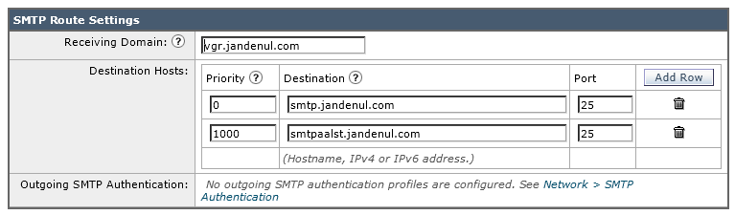

In Exchange moeten volgende zaken worden toegevoegd:
- Hub Transport – Accepted Domains
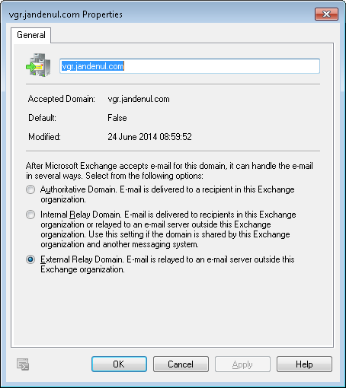
- Hub Transport – Send Connectors – Commbox
add SMTP Address Space
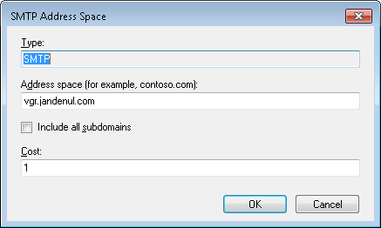

Instellingen Virtuele Office Commbox

Surf naar de virtuele Commbox: https://10.137.3.8 (vanaf de VM-FEMAN02) en log in.
Via Dashboard – Fleet Overview ziet u de geconfigureerde schepen:

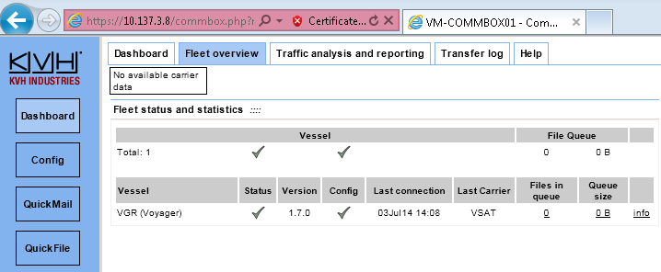

Op de volgende pagina’s vermeld ik de uit te voeren handelingen aan de hand van screenshots. Testschip dat hiervoor zal gebruikt worden is de Voyager (VGR).

Ga naar Config – Hosts
Klik op Add
Voer de gegevens in zoals hieronder bijvoorbeeld voor de Voyager en klik op Save

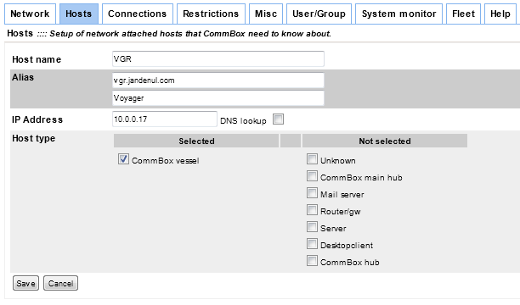

U krijgt nu uw nieuw bijgemaakte host te zien in de lijst:

VOOR MIGRATIE VAN FYSIEKE NAAR VIRTUELE PAS UITVOEREN TIJDENS CONVERSIE! Anders is er geen mail mogelijk van schepen op nieuwe standaard naar dit schip tot installatie aan boord is voltooid!
Ga naar QuickMail – Mail delivery
Voer de gegevens in zoals hieronder bijvoorbeeld voor de Voyager en klik op Add

U krijgt nu uw nieuw bijgemaakte mail delivery te zien in de lijst:

Ga naar Start – Run – en typ \\10.137.3.8\filetransfer
Maak daar een map aan conform uw nieuw schip met 2 subdirectories “in” en “out”:

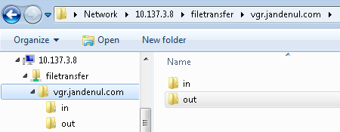

Ga naar QuickFile – QuickFile
Klik op Add,Klik op Wizard en voer onderstaande gegevens in en klik op Add
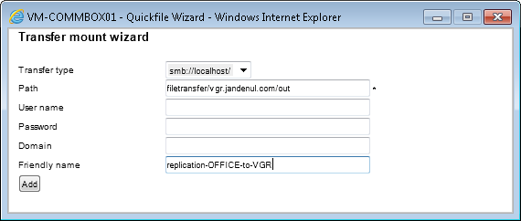

Vul de overige gegevens aan zoals hieronder en klik op Save
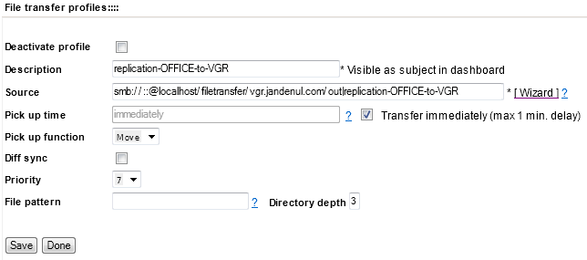

Klik bij Destination Profile op Add
Klik op Wizard
Voer onderstaande gegevens in en klik op Add
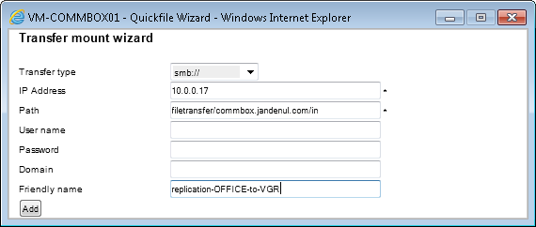

Vul de overige gegevens aan zoals hieronder en klik op Save
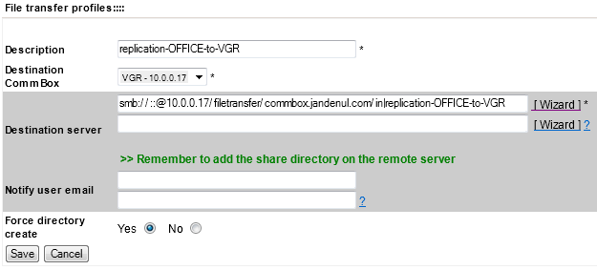

Klik op Done
U krijgt nu uw nieuw bijgemaakte filetransfer te zien in de lijst:
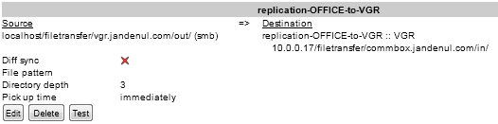

Klik op Activate Changes

Ga naar System – Backup
Klik Op Create backup en sla de file op in meso:

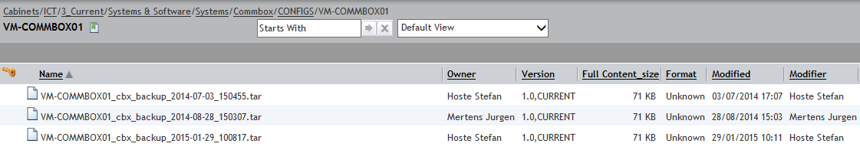

Configuratie Virtual Vessel Commbox

Deploy Image on ESX environment

Log aan op de management PC van het schip, open de vCenter en deploy de Commbox template indien deze niet reeds gedeployed is.

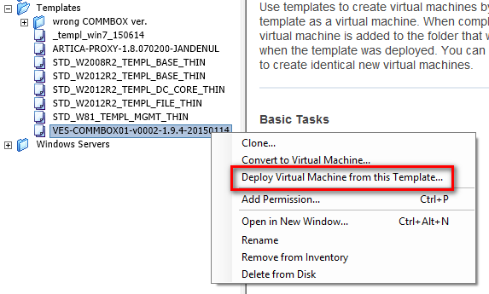

Na uitrol van de Template zal de Commbox beschikbaar zijn in de Security VLAN op IP 172.16.3.17

Aanpassen Config Commbox

Op de volgende pagina’s vermeld ik de uit te voeren handelingen aan de hand van screenshots.

Ga naar het default ingestelde IP (https://172.16.3.17) en log in op de commbox

Ga naar Config – Network
Editeer de Hostname naar de afkorting van het schip en klik op Save
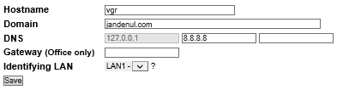

Editeer de Server name naar de afkorting van het schip en klik op Save
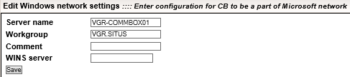

Editeer het IP adres van LAN1 naar 10.x.y.17 volgens de range van het schip en verander de MTU naar 1250

Klik Op Save
Klik op Activate Changes

Verander VLAN netwerkinterface
Ga naar de vSphere Web Client en editeer daar de network adapter van de Security VLAN naar de Admin-Trust VLAN
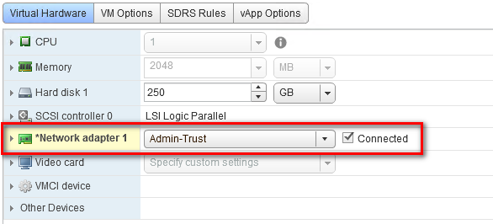

Ga naar het ingestelde IP (https://10.x.y.17) en log in op de commbox

Ga naar Config – Hosts
Check onderstaande Host names
DG_LAN moet ALTIJD worden aangepast naar Network_ID_Ship.1
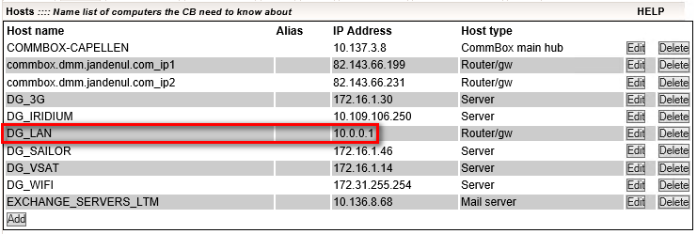

Voor alle standaarden met Fortinet firewalls, moeten ook onderstaande hosts worden aangepast:
- 3G >> Network_ID_Ship.7
- Iridium >> Network_ID_Ship.8
- VSAT >> Network_ID_Ship.6
- WIFI >> Network_ID_Ship.9
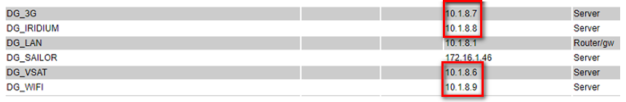
Klik Op Save
Klik op Activate Changes (AC)

Ga naar Config – Connections
Enable/Disable daar de verschillende mogelijke connectiemethodes afhankelijk van de aanwezige verbindingen op het schip
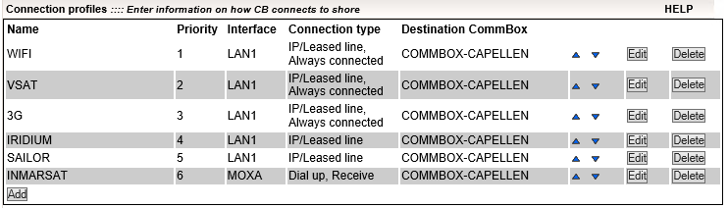

Enablen/Disablen kan door het gewenste Connection profile te editen en het vinkje aan/uit te vinken bij Deactivate profile
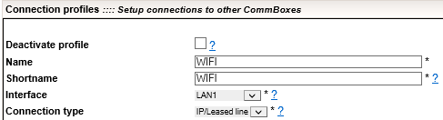

Kies Save

Ga naar Config – Restrictions
Op sommige schepen bestaan er accounts die enkel intern (op het schip) mogen mailen, zoals bijvoorbeeld de ecr user of de bridge user. Dit kun je instellen dmv aan Restriction Profile.
Standaard (Default Restriction) kan de ecr en bridge user enkel intern mailen (deny out direction)

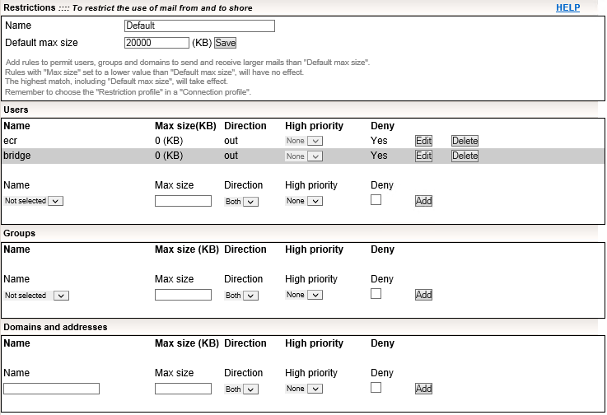

Opgelet! Restriction profile moet worden toegepast op elk Connection profile. Als je een nieuw Restriction profile zou creëren, moet dit dus aangepast worden op elk Connection profile.

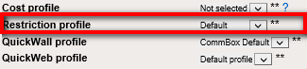

Ga naar Config – Misc
Zet de system name naar de afkorting van het schip en zijn volledige naam tussen haakjes en kies Save en AC

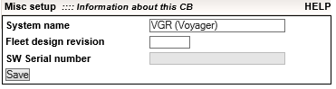

Ga naar Config – User/Group
Editeer de verschillende users met het juiste paswoord, verwijder de overbodige users of creëer bijkomende users.
Om een user te editeren, klikt u op Edit en verandert u dit naar de nieuwe gegevens.
Hierbij een voorbeeldje voor bvb de captain:

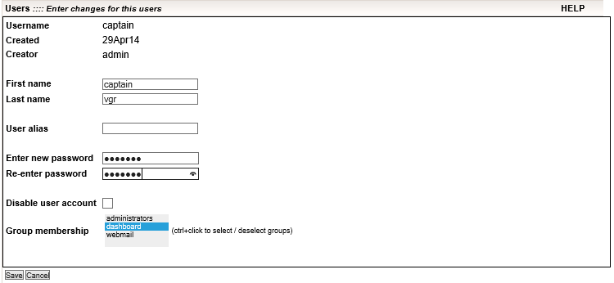

Voeg ook de ‘monitoring’ account toe, deze zal je later nodig hebben in je PRTG setup:

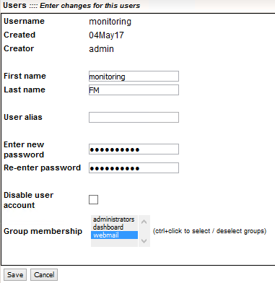

Genereer een paswoord en documenteer deze ook in RDM. (Let op: de monitoring account heeft enkel webmail rechten nodig!)

Creëer eventueel nog bijkomende accounts en verander hun paswoord.
U krijgt dan bvb deze user lijst te zien:

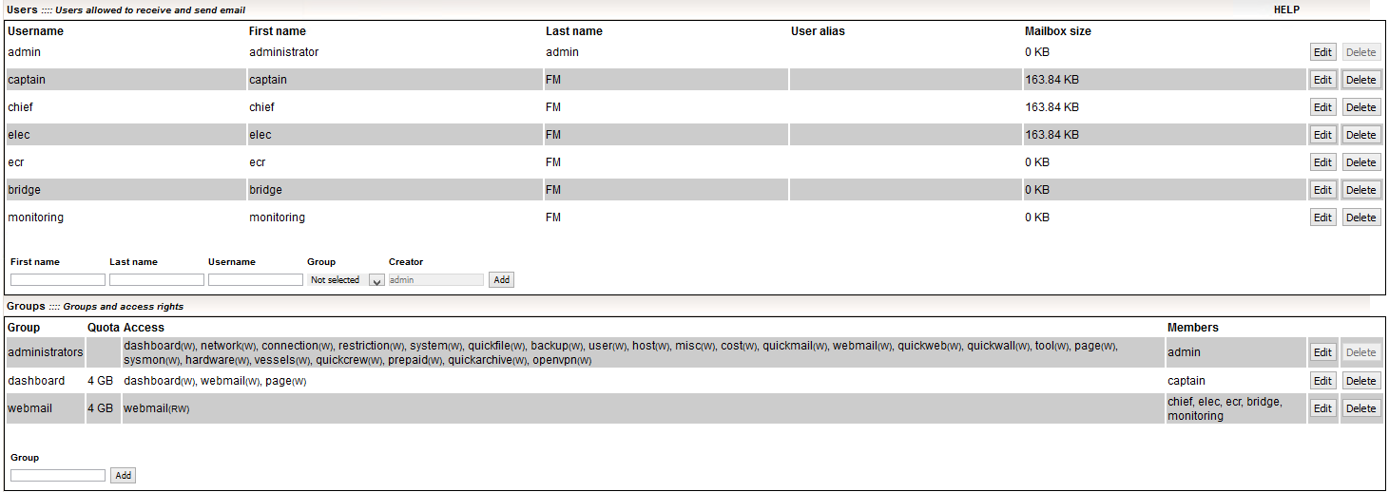

Enkel de admin user is nog administrator op het toestel. Aan boord kan men dus geen wijzigingen meer uitvoeren aan de instellingen op de commbox. Gelieve het admin wachtwoord NOOIT door te geven aan boord en geen enkele andere user admin te maken. Instellingen aanpassen moet steeds door iemand van IT gebeuren!

Enkel captain heeft rechten op het dashboard en kan dus bijvoorbeeld manueel connectie maken. Alle andere gebruiker krijgen standaard enkel webmail rechten.

Aanpassen QuickMail Commbox

Ga naar QuickMail - Setup
Verander het Primary domain naar het nieuwe primary domain
Verander het Trusted network naar de range van het schip VGR 10.0.0.0/21 PRO 10.0.8.0/21 ...
Klik op Save en AC

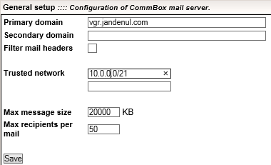

Aanpassen QuickFile Commbox

Ga naar Start – Run – en typ \\10.x.y.17\filetransfer
Maak daar een map commbox.jandenul.com aan met 2 subdirectories “in” en “out”:

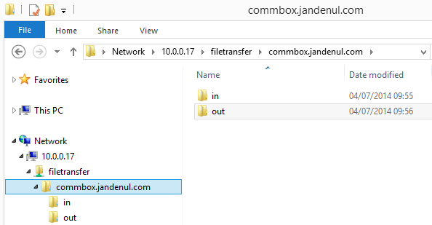

Ga naar QuickFile – QuickFile
Klik op Add, Klik op Wizard en voer onderstaande gegevens in en klik op Add

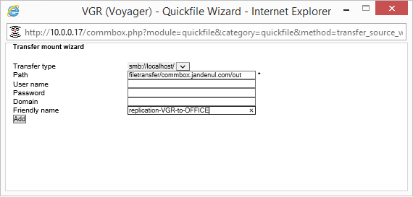

Vul de overige gegevens aan zoals hieronder en klik op Save

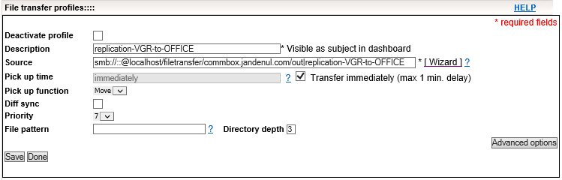

Klik bij Destination Profile op Add
Klik op Wizard
Voer onderstaande gegevens in en klik op Add

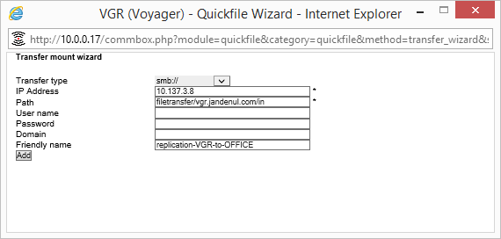

Vul de overige gegevens aan zoals hieronder en klik op Save en AC

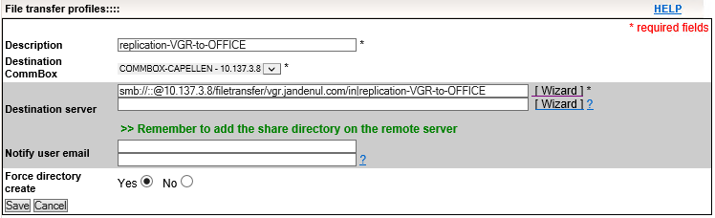

Klik op Save, klik op Done
U krijgt nu uw nieuw bijgemaakte filetransfer te zien in de lijst:

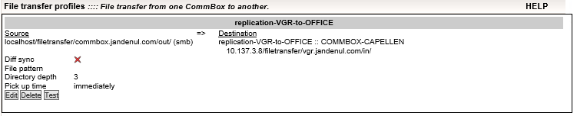

Aanpassen QuickWall Commbox

Ga naar QuickWall – Profiles
Kies Edit bij het default profile
En editeer/creëer de bestaande route naar het gateway IP van de firewall van het schip

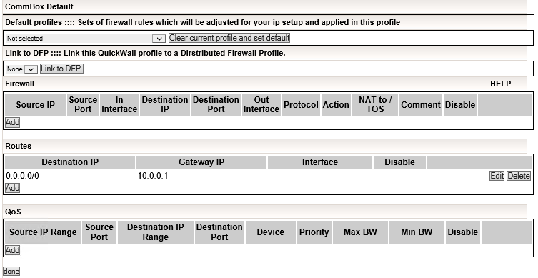

Klik op done en AC

Creatie Manual voor Schip

<< Creatie manual moet nog voorzien worden door TSE >>

